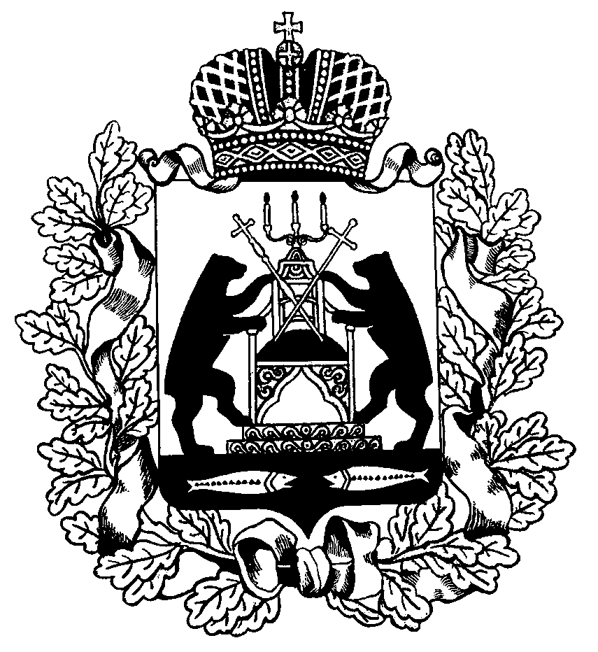 РОССИЙСКАЯ ФЕДЕРАЦИЯ
НОВГОРОДСКАЯ ОБЛАСТЬ
ДУМА СОЛЕЦКОГО МУНИЦИПАЛЬНОГО ОКРУГА

РЕШЕНИЕ

Об утверждении Порядка осуществления муниципальных заимствований Солецкого муниципального округа Новгородской области и управления муниципальным долгом Солецкого муниципального округа Новгородской области

Принято Думой Солецкого муниципального округа 28 января 2021 года

В соответствии со статьей 103 Бюджетного кодекса Российской Федерации Дума Солецкого муниципального округа РЕШИЛА:
1. Утвердить прилагаемый Порядок осуществления муниципальных заимствований Солецкого муниципального округа Новгородской области и управления муниципальным долгом Солецкого муниципального округа Новгородской области.
2. Опубликовать настоящее решение в периодическом печатном издании – бюллетень «Солецкий вестник» и разместить на официальном сайте Администрации Солецкого муниципального округа в информационно-телекоммуникационной сети «Интернет».

Первый заместитель Главы администрации Солецкого муниципального округа  Ю.Н. Дуничев | Председатель Думы Солецкого муниципального округа  П.А. Ковалев

28 января 2021 года
№ 100
г. Сольцы

Утвержден
решением Думы Солецкого
муниципального округа
от 28.01.2021 № 100

Порядок
осуществления муниципальных заимствований Солецкого муниципального округа Новгородской области и управления муниципальным долгом Солецкого муниципального округа Новгородской области

1. Основные положения
1.1. Настоящий Порядок осуществления муниципальных заимствований Солецкого муниципального округа Новгородской области и управления муниципальным долгом Солецкого муниципального округа Новгородской области (далее Порядок) регулирует отношения, связанные с осуществлением муниципальных заимствований Солецкого муниципального округа Новгородской области (далее муниципальный округ) и управлением муниципальным долгом Солецкого муниципального округа Новгородской области (далее муниципальный долг).

1.2. Основные понятия, используемые в настоящем Порядке, применяются в том же значении, что и в Бюджетном кодексе Российской Федерации.

2. Осуществление муниципальных заимствований муниципального округа
2.1. Муниципальные заимствования муниципального округа осуществляются в целях финансирования дефицита бюджета муниципального округа, а также для погашения долговых обязательств муниципального округа.

2.2. Право осуществления муниципальных заимствований муниципального округа от имени муниципального округа принадлежит Администрации Солецкого муниципального округа Новгородской области (далее Администрация муниципального округа).
2.3. Осуществление муниципальных заимствований муниципального округа производится в порядке и на условиях, установленных Бюджетным кодексом Российской Федерации, Гражданским кодексом Российской Федерации, Федеральным законом от 5 апреля 2013 года №44-ФЗ «О контрактной системе в сфере закупок товаров, работ, услуг для обеспечения государственных и муниципальных нужд», нормативными правовыми актами Правительства Российской Федерации, регулирующими бюджетные правоотношения, нормативными правовыми актами Правительства Новгородской области, регулирующими бюджетные правоотношения, Положением о бюджетном процессе в Солецком муниципальном округе Новгородской области, решением о бюджете муниципального округа на текущий финансовый год и плановый период, настоящим Порядком, нормативными правовыми актами Администрации муниципального округа, регулирующими бюджетные правоотношения.

3. Управление муниципальным долгом муниципального округа
3.1. Задачами управления муниципальным долгом муниципального округа являются:
обеспечение финансирования дефицита бюджета муниципального округа ;
своевременное и полное исполнение долговых обязательств муниципального округа ;
обеспечение поддержания объема муниципального долга в пределах, установленных федеральным законодательством, и в соответствии с решением о бюджете муниципального округа на очередной финансовый год и плановый период;
обеспечение поддержания расходов на обслуживание муниципального долга в пределах, установленных федеральным законодательством, и в соответствии с решением о бюджете муниципального округа на очередной финансовый год и плановый период;
минимизация стоимости обслуживания муниципального долга.

3.2. Управление муниципальным долгом осуществляет Администрация муниципального округа.
3.3. В целях управления муниципальным долгом Администрация муниципального округа:
определяет политику управления муниципальным долгом на очередной финансовый год и плановый период;
утверждает порядок планирования объемов и сроков привлечения муниципальных заимствований муниципального округа;
представляет в Думу Солецкого муниципального округа одновременно с проектом решения о бюджете муниципального округа на очередной финансовый год и плановый период верхний предел муниципального внутреннего долга на 1 января года, следующего за очередным финансовым годом (очередным финансовым годом и каждым годом планового периода);
предоставляет муниципальные гарантии муниципального округа от имени муниципального округа в соответствии с решением Думы Солецкого муниципального округа о порядке предоставления муниципальных гарантий муниципального округа;
ведет муниципальную долговую книгу муниципального округа ;
обеспечивает проведение реструктуризации муниципального долга муниципального округа в случаях, установленных законодательством Российской Федерации;
обеспечивает списание (уменьшение) муниципального долга (долговых обязательств) муниципального округа в случаях, установленных законодательством Российской Федерации.

